ACTIVITAT 4.2

Nom: Raúl Sánchez Robles
Curs: 2^{n} DAW
Mòdul: MP08
UF: 4

INDEX
1. Instal·lació del servidor LDAP. 3
2. Reconfiguració servidor LDAP. 4
3. Instal·lació LdapAdmin 7
4. Crear grup d’usuaris amb LDAP. 8
5. Comprovar el correcte funcionament dels usuaris 10
6. Autenticació usuaris segons el mètode. 11
7. Accedim a LDAP amb un usuari creat i comprovem també que podem accedir a l’àrea privada amb un usuari registrat a la BBDD. 12

GITHUB and GIT

1.
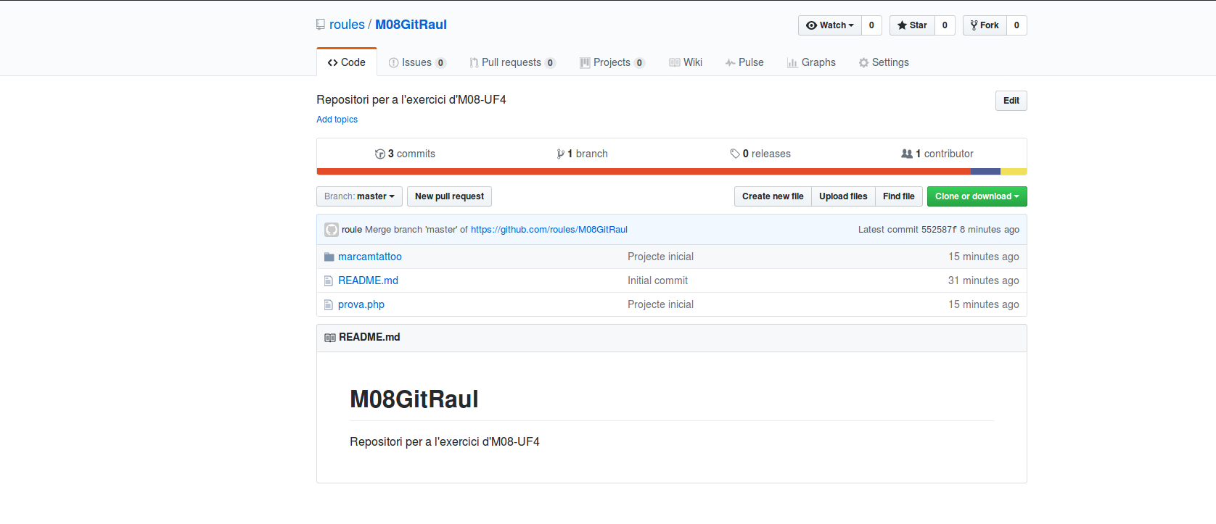
2.
a)
